# GOSPODARKA WODNA KOMÓREK I TKANEK

## 1. Wpływ różnych czynników na przepuszczalność błon plazmatycznych.

*Błony plazmatyczne stanowią ważną część komórek roślinnych, zapewniając utrzymanie w nich przedziałowości. Zlokalizowane w poszczególnych przedziałach procesy metaboliczne mogą być regulowane niezależnie. Konieczna integracja metabolizmu komórki uzyskiwana jest poprzez utrzymywanie wysoce selektywnej przepuszczalności błon organelli, wskutek czego z jednego przedziału do innego transportowana jest określona ilość poszczególnych metabolitów.*

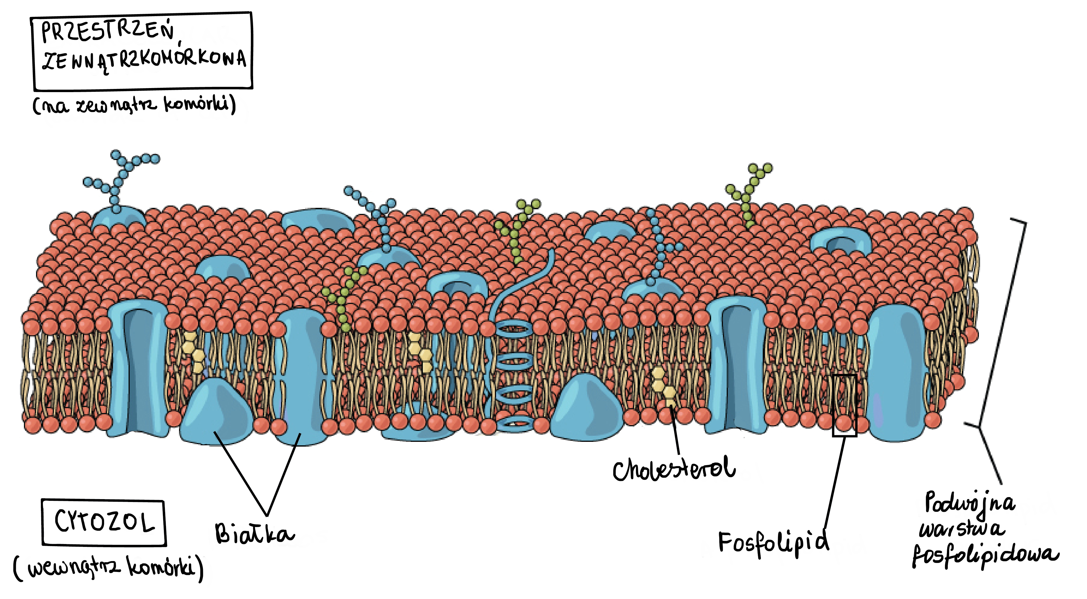*Błony komórkowe są dwuwarstwową strukturą zbudowaną z lipidów i białek, która kontroluje to, co może wejść i wyjść z komórki - w tym cukry, aminokwasy, jony i woda. To, jak łatwo te cząsteczki mogą przejść przez błonę, zależy od ich wielkości i polarności. Zarówno komórki prokariotyczne jak i eukariotyczne w swojej błonie komórkowej mają podwójną warstwę lipidów zwanych fosfolipidami. Fosfolipid składa się z hydrofilowej, "lubiącej wodę", fosforanowej głowy oraz dwóch hydrofobowych, "bojących się wody" ogonów kwasów tłuszczowych. Białka są również ważnym składnikiem błony komórkowej, niektóre z nich umieszczone są w całej szerokości błony, służąc jako kanały lub receptory sygnałowe, podczas gdy inne są przyłączone na powierzchni. Różne rodzaje lipidów, takie jak sterole (sitosterol, kampesterol, stigmasterol, cholesterol), również mogą znajdować się w błonie komórkowej i wpływać na jej płynność.*

*Ryc. 1 Budowa błony komórkowej*

*(źródło:*[*https://pl.khanacademy.org/science/biology/structure-of-a-cell/prokaryotic-and-eukaryotic-cells/a/plasma-membrane-and-cytoplasm*](https://pl.khanacademy.org/science/biology/structure-of-a-cell/prokaryotic-and-eukaryotic-cells/a/plasma-membrane-and-cytoplasm)*)*

*Fizyczne i chemiczne czynniki zewnętrzne mogą wywoływać zmiany w ich strukturze, bądź nawet powodować całkowitą destrukcję.*

*Ograniczone tonoplastem wakuole pełnią różne funkcje w komórkach roślinnych. Utrzymują turgor komórek oraz działają jako bufor pH (roztwór bardziej kwaśny od cytozolu), a ponadto przechowywane są w nich jony nieorganiczne, cukry, kwasy, sole oraz wiele metabolitów wtórnych, na przykład barwniki i związki pełniące funkcje ochronne. Występuje w nich również wiele enzymów hydrolitycznych, w tym proteazy, rybonukleazy i glikozydazy, które mogą brać udział w przetwarzaniu składników żywych komórek lub - po przeniesieniu do cytozolu - biorą udział w degradacji komórek w trakcie ich starzenia się. Część substancji zawarta w wakuoli występuje w postaci nierozpuszczalnej w wodzie, większość natomiast wchodzi w skład roztworu.*

*Charakterystyczna dla komórek korzeni buraka jest* ***betanina,*** *naturalny barwnik rozpuszczalny w wodzie, należący do grupy* ***barwników betalainowych****. Betalainy (od łac. nazwy buraka: Beta vulgaris ) w komórce roślinnej lokują się w wakuolach. Barwniki te można podzielić ze względu na strukturę na czerwono – fioletowe* ***betacyjaniny*** *oraz żółte* ***betaksantyny****. Do głównych przedstawicieli czerwonych betacyjanin należy właśnie betanina, stanowiąca nawet do 95% zawartości wszystkich czerwonych barwników w korzeniu buraka. Do betaksantyn obecnych w buraku zaliczamy zaś wulgaksantynę I (dominująca) i II. Betalainy swoje zabarwienie zawdzięczają układowi chromoforowemu (układ atomów, których obecność w cząsteczce związku organicznego warunkuje jego barwę) z trzema podwójnymi wiązaniami sprzężonymi. . Betalainy obecne są również u innych gatunków roślin i mogą występować w różnych organach i tkankach, pełniąc szereg funkcji: ułatwiają zapylanie roślin przez owady, odstraszają „nieproszonych gości” działają antyoksydacyjnie oraz chronią przed szkodliwym promieniowaniem UV. Obecnie zyskują popularność jako naturalne barwniki w przemyśle spożywczym, ze względu na ich potencjalne działanie przeciwutleniające, przeciwnowotworowe, przeciwlipidemiczne i przeciwdrobnoustrojowe. Betaninę można wyekstrahować z korzenia buraka i zastosować jako czerwony barwnik spożywczy zwany „czerwienią buraczaną” (E- 162). Innymi źródłami betalain są np. niektóre gatunki amarantusa (Amaranthus tricolor), opuncji (Opuntia spp.), czy czerwona pitahaya (Hylocereus polyrhizus).*

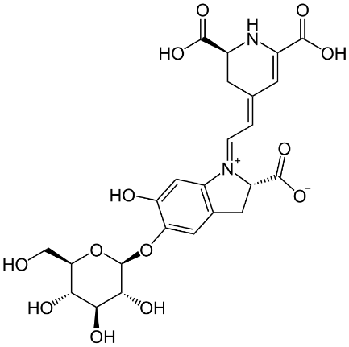

*Ryc. 2 Struktura betaniny*

*(źródło:* [*https://upload.wikimedia.org/wikipedia/commons/thumb/9/94/Betanin.svg/800px-Betanin.svg.png*](https://upload.wikimedia.org/wikipedia/commons/thumb/9/94/Betanin.svg/800px-Betanin.svg.png)*)*

*Oznaczenie stężenia substancji w roztworze można dokonać metodą spektrofotometrii absorpcyjnej.* ***Absorbancja******(A)*** *definiowana jest jako logarytm ilorazu natężenia światła padającego (I0) i przechodzącego (I) przez próbkę:*

$$A=log\frac{I_{0}}{I}$$

*U podstaw tej metody leży* ***Prawo Lamberta-Beera****, mówiące o tym, że**absorbancja próbki (A) jest wprost proporcjonalna do stężenia zawartego w niej związku (c) i długości drogi optycznej (l), na jakiej absorbowane jest światło, co wyraża zależność:*

$$A=ε∙c∙l$$

*gdzie:*

$ε$*– molowy współczynnik absorpcji substancji badanej [dm3 ⋅mol-1⋅cm-1]*

*Wartość $ε$ jest charakterystyczna dla badanej substancji oraz konkretnej długości fali świetlnej, np. dla betaniny przy długości fali  = 530 nm wynosi ε = 6.56 × 104 L⋅ mol −1⋅ cm −1.*

**Materiał:** korzeń buraka (*Beta vulgaris*)

**Sprzęt:** korkobory, 8 probówek chemicznych, pipety Pasteura, skalpel, korki do probówek, łaźnia wodna

**Odczynniki:** 50% roztwór etanolu (C2H5OH), chloroform (CHCl₃), 30% roztwór kwasu octowego (CH₃COOH), 2 M roztwór zasady sodowej (NaOH)

**Wykonanie:**

Przygotować 7 probówek (podpisać je od 1 do 7). Do probówek numer 1 i 2 wprowadzić 10 cm3 wody wodociągowej, trzecią napełnić 9 cm3 wody wodociągowej i 1 cm3 chloroformu, czwartą 10 cm3 chloroformu, piątą 10 cm3 30% kwasu octowego, szóstą 10 cm3 50% etanolu, siódmą 10 cm3 2 M roztworu NaOH.

Korzeń czerwonego buraka obrać i wyciąć z niego korkoborem 8 cylinderków ( 8 mm, długość 1 cm). Otrzymane wycinki dokładnie spłukać wodą wodociągową, a następnie umieścić - po jednym fragmencie - w przygotowanych roztworach. Jedną z probówek z wodą wodociągową umieścić we wrzącej łaźni wodnej na ok. 2-3 minuty, wyjąc z łaźni o odstawić do ostygnięcia. Zawartości probówek okresowo mieszać. Po 15, 30 i 45 minutach przeprowadzić obserwacje dotyczące barwy płynu w poszczególnych probówkach, po uprzednim dokładnym wymieszaniu ich zawartości.

Zadanie: Wyniki zanotować w tabeli.

Po zakończeniu obserwacji dokonać pomiaru absorbancji roztworów (za wyjątkiem chloroformu znajdującego się w probówce nr 4) przy długości fali odpowiadającej maksimum absorpcji barwnika, tj. około 530 nm, wobec wody destylowanej jako odnośnika. W razie potrzeby roztwory stosownie rozcieńczyć.

Zadania: Otrzymane wyniki zestawić w tabeli.

Literatura:

1. Gengatharan, A., Dykes, G. A., & Choo, W. S. (2015). Betalains: Natural plant pigments with potential application in functional foods. *LWT-Food Science and Technology*, *64*(2), 645-649.
2. Kłyszejko-Stefanowicz L. (red.) (2003) *Ćwiczenia z biochemii*. Warszawa. Wydawnictwo Naukowe PWN.
3. Michejda, J., & Ratajczak, L. (1978). *Ćwiczenia z fizjologii roślin*. Warszawa. Państwowe Wydawnictwo Naukowe.